Министерство образования и науки РФ

Федеральное государственное автономное

образовательное учреждение высшего образования

«Санкт-Петербургский национальный исследовательский университет

информационных технологий, механики и оптики»

**факультет программной инженерии и компьютерной техники**

**ЛАБОРАТОРНАЯ РАБОТА № 1**

по дисциплине

‘Основы профессиональной деятельности’

Вариант №1078

*Выполнил:*

Студент группы P3107

Киеу Чыонг Занг

*Преподаватель:*

Ткешелашвили Нино Мерабиевна

Санкт-Петербург

2022

Оглавление

Задание 2

Порядок выполнения 6

Задание 1 6

Задание 2 7

Задание 3 7

Задание 4 7

Задание 5 8

Вывод 8

# Задание

Вариант: 1078

1. Создать приведенное в варианте дерево каталогов и файлов с содержимым. В качестве корня дерева использовать каталог lab0 своего домашнего каталога. Для создания и навигации по дереву использовать команды: mkdir, echo, cat, touch, ls, pwd, cd, more, cp, rm, rmdir, mv.

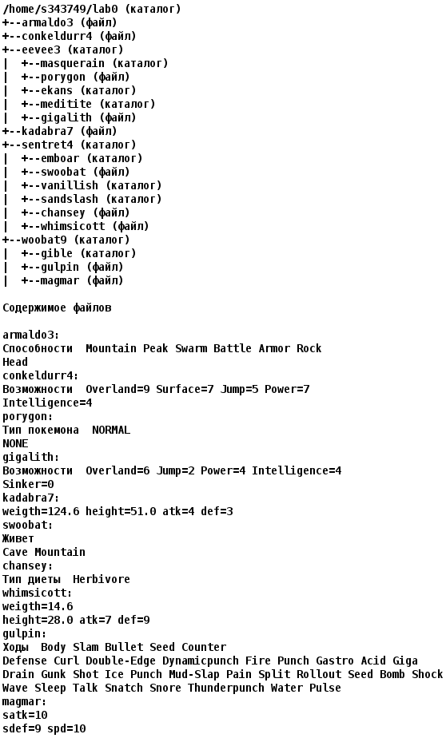

2. Установить согласно заданию права на файлы и каталоги при помощи команды chmod, используя различные способы указания прав.

armaldo3: rw--w--w-

conkeldurr4: r--------

eevee3: права 511

masquerain: права 357

porygon: права 660

ekans: rwxr-x-w-

meditite: права 711

gigalith: владелец должен не иметь никаких прав; группа-владелец должна читать файл; остальные пользователи должны читать файл

kadabra7: ---r--r--

sentret4: права 315

emboar: права 555

swoobat: владелец должен читать и записывать файл; группа-владелец должна записывать файл; остальные пользователи должны не иметь никаких прав

vanillish: владелец должен читать, записывать директорию и переходить в нее; группа-владелец должна читать и записывать директорию; остальные пользователи должны читать директорию

sandslash: права 305

chansey: владелец должен читать файл; группа-владелец должна читать файл; остальные пользователи должны не иметь никаких прав

whimsicott: r--r-----

woobat9: права 711

gible: -wx-wx-wx

gulpin: владелец должен читать и записывать файл; группа-владелец должна читать файл; остальные пользователи должны не иметь никаких прав

magmar: ---rw----

3. Скопировать часть дерева и создать ссылки внутри дерева согласно заданию при помощи команд cp и ln, а также комманды cat и перенаправления ввода-вывода.

**#** скопировать рекурсивно директорию sentret4 в директорию lab0/sentret4/vanillish

**#**скопировать содержимое файла armaldo3 в новый файл lab0/sentret4/swoobatarmaldo

**#** объеденить содержимое файлов lab0/eevee3/gigalith, lab0/sentret4/swoobat, в новый файл lab0/kadabra7_30

**#** создать символическую ссылку c именем Copy_64 на директорию sentret4 в каталоге lab0

**#** cоздать символическую ссылку для файла armaldo3 с именем lab0/sentret4/swoobatarmaldo

**#** cоздать жесткую ссылку для файла armaldo3 с именем lab0/sentret4/chanseyarmaldo

**#** скопировать файл armaldo3 в директорию lab0/sentret4/sandslash

4. Используя команды cat, wc, ls, head, tail, echo, sort, grep выполнить в соответствии с вариантом задания поиск и фильтрацию файлов, каталогов и содержащихся в них данных.

**#** Подсчитать количество символов содержимого файлов: porygon, gigalith, swoobat, chansey, whimsicott, gulpin, результат записать в файл в директории /tmp, ошибки доступа не подавлять и не перенаправлять

**#** Вывести рекурсивно список имен и атрибутов файлов в директории lab0, содержащих строку "ma", список отсортировать по возрастанию даты доступа к файлу, ошибки доступа перенаправить в файл в директории /tmp

**#** Вывести содержимое файла conkeldurr4, оставить только строки, содержащие "ve", ошибки доступа не подавлять и не перенаправлять

**#** Вывести три первых элемента рекурсивного списка имен и атрибутов файлов в директории lab0, заканчивающихся на символ 'e', список отсортировать по убыванию размера, добавить вывод ошибок доступа в стандартный поток вывода

**#** Рекурсивно подсчитать количество символов содержимого файлов из директории lab0, имя которых заканчивается на '3', отсортировать вывод по уменьшению количества, ошибки доступа не подавлять и не перенаправлять

**#** Рекурсивно подсчитать количество строк содержимого файлов из директории lab0, имя которых заканчивается на 't', отсортировать вывод по увеличению количества, ошибки доступа не подавлять и не перенаправлять

5. Выполнить удаление файлов и каталогов при помощи команд rm и rmdir согласно варианту задания.

**#** Удалить файл armaldo3

**#** Удалить файл lab0/sentret4/whimsicott

**#** Удалить символические ссылки Copy_*

**#** Удалить жесткие ссылки lab0/sentret4/chanseyarmal*

**#** Удалить директорию woobat9

**#** Удалить директорию lab0/woobat9/gible

# Порядок выполнения

# Задание 1

mkdir lab0

cd lab0

touch armaldo3 conkeldurr4 kadabra7

mkdir eevee3 sentret4 woobat9

cd eevee3

mkdir masquerain ekans meditite

touch porygon gigalith

cd..

cd sentret4

mkdir emboar vanillish sandslash

touch swoobat chansey whimsicott

cd ..

cd woobat9

mkdir gible

touch gulpin magmar

cat > armaldo3

cat > conkeldurr4

cd eevee3

cat > porygon

cat > gigalith

cd ..

cat > kadabra7

cd sentret4

cat > swootbat

cat > chansey

cat > whimsicott

cd ..

cd woobat9

cat > gulpin

cat > magmar

cd ..

# Задание 2

chmod 622 armaldo3

chmod 400 conkeldurr4

chmod 511 eevee3

chmod 357 masquerain

cd eevee3

chmod 357 masquerain

chmod 660 porygon

chmod 752 ekans

chmod 711 meditite

chmod 044 gigalith

cd ..

chmod 044 kadabra7

chmod 315 sentret4

cd sentret4

chmod 555 emboar

chmod 620 swoobat

chmod 764 vanillish

chmod 305 sandslash

chmod 440 chansey

chmod 440 whimsicott

cd ..

chmod 711 woobat9

cd woobat9

chmod 333 gible

chmod 640 gulpin

chmod 060 magmar

cd ..

# Задание 3

chmod 715 sentret4/

cp -R sentret4 sentret4/vanillish

touch sentret4/swoobatarmaldo

cp armaldo3 sentret4/swoobatarmaldo

chmod 315 sentret4

touch kadabra7_30

chmod 744 eevee3/gigalith

cat eevee3/gigalith sentret4/swoobat > kadabra7_30

chmod 044 eevee3/gigalith

ln -s sentret4 Copy_64

ln -sf armaldo3 sentret4/swoobatarmaldo

ln armaldo3 sentret4/chanseyarmaldo

cp armaldo3 sentret4/sandslash

# Задание 4

**#** mkdir tmp

touch tmp/numberofcharacters

wc -m lab0/eevee3/porygon lab0/eevee3/gigalith lab0/sentret4/swoobat lab0/sentret4/chansey lab0/sentret4/whimsicott lab0/woobat9/gulpin > tmp/numberofcharacters

**#** ls -lR -t lab0 2> tmp/ma|grep ma

cd lab0

**#** more conkeldurr4 |grep -v ve

**#** ls -lSrR 2>1|grep 'e$'|head -n 3

**#** wc -m * */*| grep '3$'| grep -v '0' | sort -r

**#** wc -l * */*| grep 't$' | sort -r

# Задание 5

**#** rm armaldo3

**#** rm sentret4/whimsicott

**#** unlink Copy_*

**#** unlink sentret4/chanseyarmal*

**#** rm -R woobat9

**#** chmod 777 woobat9/gible

**#** rm -R woobat9/gible

# Вывод

При выполнении лабораторной работы я познакомилась с основными командами Unix.